**PETEK, 22. 5. 2020**

TJA 7. A

Stamp club – rešitve:

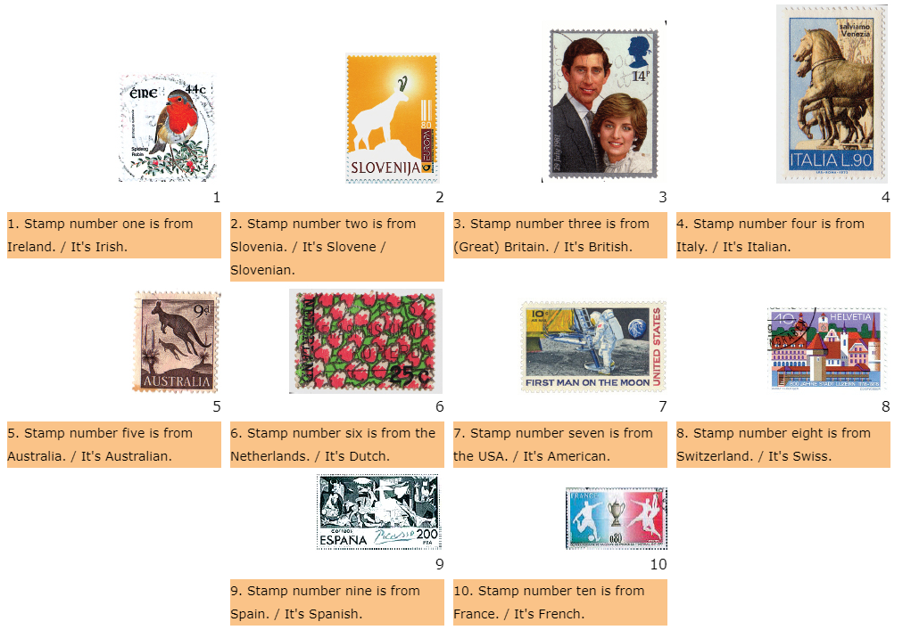

DZ str. 113/24

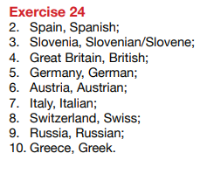

Danes boš rešil(a) nekaj nalog v delovnem zvezku:

* DZ str. 114/25 in 26
* DZ str. 115/27

[Če potrebuješ pomoč :)](https://www.vocabulary.cl/Basic/Nationalities.htm)

**Ne pozabi:** V tabelo vpiši države, narodnosti in jezike, ki si jih danes spoznal(a) na novo.

**Tabelo pošlji na moj e-naslov.**

